**Рекомендации для родителей (законных представителей) группы №7**

**Лексическая тема «Мебель в нашем доме» (27.04.20г. – 30.04.20г.)**

**Цель:** Учить детей определять и различать мебель, виды мебели, выделять основные признаки предметов мебели(цвет, форма, величина, функции). Воспитывать бережное отношение к мебели.

**Художественно-эстетическое развитие (лепка) «Стол»**

Рассмотреть мебель в доме. Сравнить детскую мебель и взрослую.

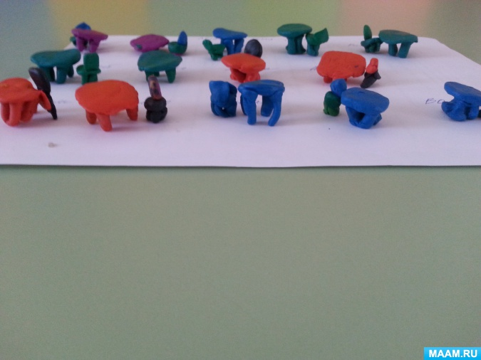

- Объясняем и показываем: "Как ты слепишь крышку стола? Раскатаю шар и сплющу его. Как сделаешь ножки для стола? Раскатаю столбики".

**Речевое развитие (художественная литература).** **Чтение сказки Л.Н.Толстого "Три медведя".**

Ответить на вопросы: 1) Как звали девочку, которая пошла в лес? *(Маша)*;

2) Куда пришла Маша в лесу? *(к домику)*

3) Кто жил в домике? (*три медведя: папа, мама и медвежонок*)

4) Как звали медвежонка? *(Мишутка)*

5) Куда ушли медведи? *(Медведи ушли гулять)*

6) У кого была самая большая чашка? *(У папы Михаила Ивановича)*

7) В чьей чашке была самая вкусная похлебка? *(В Мишуткиной)*

8) Чей стул сломала Маша? *(Маша сломала стул Мишутки)*

9) У кого в кроватке уснула Маша? *(У Мишутки на кроватке)*

10) Что сделала девочка? *(Маша выскочила и убежала)*.

11) Можно ходить в лес одним? Что может случиться?

**Познавательное развитие (ознакомление с окружающим) Беседа о мебели (картинки с изображением разной мебели), загадки.**

- Дети кукла Даша принесла нам картинки, а что на них нарисовано, вы узнаете отгадав загадки. Даша и сама приготовила их для вас. Вот послушайте внимательно.

Мама позвала всех есть,  
На него ты можешь сесть. *(Стул)*

- Это стул. Он находится в комнате или на кухне. У стула есть ножки, сиденье, спинка. Стул сделан из дерева. На стуле можно сидеть, отдыхать, работать.

Ваши вещи сберегу,  
И по полкам разложу.  
Я высокий, как жираф  
Угадайте кто я…*(шкаф)*

- Это шкаф. Он находится в комнате или в прихожей. Шкаф большой, у него есть дверки, он сделан из дерева и в него мы можем аккуратно сложить свою одежду, или развесить ее на вешалки.

День прошел, пора и спать,  
Расстелю свою…*(кровать)*

Это кровать, у нее есть ножки, спинки, матрас. Кровати бывают из дерева, бывают железные, а чтобы нам было удобно спать, стелим мягкий матрас.

Хоть и есть четыре ножки,  
Мне не бегать по дорожке.  
Ведь, когда обед пришел,  
Все садятся за…*( кухонный стол)*

- Это стол. Он находится в комнате или на кухне. У стола есть ножки, столешница. Стол сделан из дерева. За столом мы кушаем, рисуем.

Я удобный, очень мягкий,

Вам не трудно угадать, —

Любят бабушки и внуки

Посидеть и полежать.*(Диван)*

Это диван, сделан он из дерева или железа и оббит мягкой тканью, на нем можно сидеть, лежать.

- Все это одним словом называется мебель.

**Речевое развитие (развитие речи)**

### Дидактическая игра «Чудесный мешочек»

Дети вытаскивают из мешочка кукольную мебель и называют ее.  
Стул, кровать, диван, кресло, стол, шкаф — все это можно назвать одним словом — мебель. Посмотрите вокруг, какая мебель есть в нашей комнате?

### Дидактическая игра «Беги к предмету мебели, которую я назову»

Воспитатель называет предмет мебели, а дети находят и подбегают к названному предмету мебели.

### Дидактическая игра «Рассади матрешек в кресла»

На маленькое кресло посадите одну игрушку, на большое кресло посадите три игрушки.

### Дидактическая игра «Чего не стало?»

Перед детьми выставляются предметы кукольной мебели. Затем один предмет убирается, а дети должны назвать, какого предмета не стало.

**Художественно - эстетическое развитие (рисование)**

**Пальчиковое рисование "Новый диван" (работа выполняется красками синего, желтого, красного и зеленого цвета).**

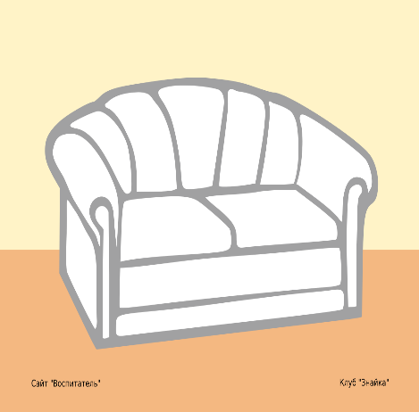

- На своем образце, объясняем как нужно закрашивать диван:"Вот мой **пальчик**, я опускаю **пальчик в гуашь**. Мой **пальчик стал желтым**. А сейчас я прикоснусь **пальчиком к листу бумаги**, прикасаюсь несколько раз и посмотрите, что у меня получилось – **новый диван**. А теперь попробуйте сами **нарисовать такой же диван**. (Напоминаем, что следует использовать бумажные салфетки для протирания **пальчика**)".